**中航信托·天垣20A025号房地产开发**

**股权投资集合资金信托计划**

**2020年12月监管报告**

**项目名称：中航信托·天垣20A025号房地产开发股权投资集合资金信托计划**

**委托方：中航信托股份有限公司**

**受托方：北京康信君安资产管理有限公司**

**监管人员：樊俊林**

**日期：2021年1月08日**

**目录**

1项目基本情况 1

1.1项目公司基本情况 1

1.2项目概况 2

2重大事件披露 3

3项目五证办理及施工进度情况 3

3.1项目五证办理情况说明 3

3.2项目施工情况 5

3.2.1项目2020年12月施工进度情况及2021年1月施工计划 5

3.2.2项目施工进度分析 5

4印鉴使用情况 7

5合同签订情况 11

5.1新签订合同情况 11

5.2项目合同支付情况 13

6资金情况 16

6.1资金流出情况 16

6.2资金流入情况 19

6.2.1销售回款流入 19

6.2.2其他资金流入 19

6.3各类保证金情况 19

6.4各银行账户余额 20

7项目成本统计 20

7.1资金使用情况统计 20

7.2合约成本统计 21

8项目销售情况 23

8.1当地销售政策（预售政策、限购限售、限价政策描述） 23

8.2项目销售及营销推广计划 23

8.3项目销售情况统计 23

9下期关注重点 24

附件 25

附件一 SPV公司对账单 25

附件二 项目公司对账单 26

附件三 建设工程施工许可证 29

附件四 用印登记薄 30

为了方便阅读之目的，本报告中将部分名称简写为：

·SPV公司：杭州融南进富企业管理咨询有限公司

·项目公司：杭州富阳融驰置业有限公司

·中航信托：中航信托股份有限公司

·康信资管：北京康信君安资产管理有限公司

# 1项目基本情况

## 1.1项目公司基本情况

中航信托成立《中航信托·天垣20A025号房地产开发股权投资集合资金信托计划》（以下简称“信托计划”），信托规模：根据项目用款情况，分阶段发行，其中一阶段4.05亿元，二阶段4.45亿元。信托资金运用方式：在平价受让SPV公司49%股权后，信托计划资金用于对SPV公司进行实缴增资。SPV公司最终将资金投入杭州富春住宅项目的开发建设以及用于缴纳信托业保障基金。具体情况如下图所示：

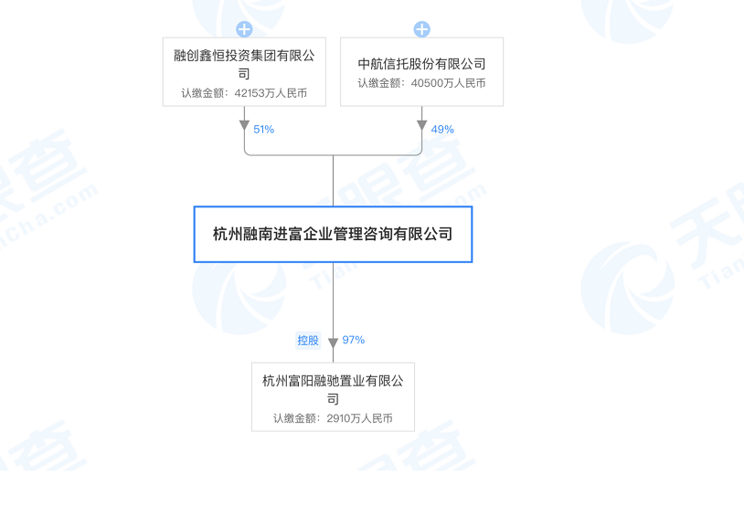

图1 杭州富阳融驰置业有限公司股权穿透图

杭州富阳富春项目地块由杭州融南进富企业管理咨询有限公司2020年9月14日竞得，根据杭州融南进富企业管理咨询有限公司与杭州富阳卓通置业有限公司签署的合作开发协议，由SPV公司负责开发杭州富春项目中的住宅部分，承担住宅部分的开发成本，并享有住宅部分的全部开发收益；由富阳卓通负责开发杭州富春项目中的商业部分，承担商业部分的开发成本，并享有商业部分的全部开发收益。双方将成立项目公司， SPV公司持股97%，富阳卓通持股3%。具体情况如下图：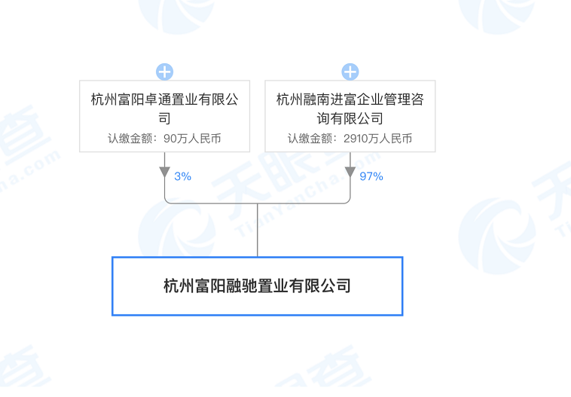

图2 项目公司股权穿透图

## 1.2项目概况

2020年9月14日杭州融南进富企业管理咨询有限公司竞得富阳区富春街道劳动路区块土地，成交总价122,640万元，楼面价13,315元/㎡。建设地点为杭州市富阳区金桥路和东西向主干道桂花西路交汇处，杭州地铁6号线桂花西路站上盖，半小时直达滨江区，配套齐全，总面积为39,194㎡，用途为住宅、商业、商务用地，容积率上限为2.35。项目总计容面积9.21万方，其中由融创负责开发的住宅加部分社区配套共计7.37万方，由合作方负责开发的商办部分共计1.84万方。由融创开发部分住宅可售面积7.18万方，其余均为社区配套，因土地出让条件要求，社区配套中包括1,410.49方的自持住宅。项目详细经济指标见下表：

|  |  |  |  |
| --- | --- | --- | --- |
| 经济技术指标汇总表 | | | |
| 项目 | | 汇总 | 单位 |
| 占地面积 | | 30163.00 | 平方米 |
| 总建筑面积 | | 117462.99.00 | 平方米 |
| 地上计容建筑面积 | | 76447.90 | 平方米 |
| 其中 | 可售建筑面积 | 71823.71 | 平方米 |
| 高层住宅（精装） | 71823.71 | 平方米 |
| 持有建筑面积 | 1410.49 | 平方米 |
| 高层住宅（毛坯） | 1410.49 | 平方米 |
| 计容配套用房面积 | 3213.7 | 平方米 |
| 地下建筑面积 | | 410115.09 | 平方米 |
| 其中 | 地下商业面积 | 1809.7 | 平方米 |
| 地下车库面积 | 39205.39 | 平方米 |
| 容积率 | | 2.53 | / |
| 机动车停车位 | | 1069 | 辆 |
|  | 地下停车位 | 954 | 辆 |
| 地面配建停车位 | 95 | 辆 |
| 地面访客车位 | 20 | 辆 |

# 2重大事件披露

1. 项目公司于2020年12月12日在杭州富阳区玉长城商业广场开放城市展厅，用于前期宣传及蓄客。
2. 项目公司于2020年12月14日取得了《建筑工程施工许可证》，一标段【330111202012140301 】 二标段【330111202012140401】（详见附件三），并放在项目公司保险柜，纳入共管。

# 3项目五证办理及施工进度情况

## 3.1项目五证办理情况说明

截止到2021年12月31日，项目已经取得了《建设用地规划许可证》、《建设工程规划许可证》及《建筑工程施工许可证》，具体证照办理进度情况如下表：

**项目五证办理进度情况表**

| **序号** | **证件名称** | **政策要求** | **预计取证日期** | **实际取证日期** | **备注** |
| --- | --- | --- | --- | --- | --- |
| 1 | 国有土地使用证 | 1. 应该提供申请表及申请人身份证明、国有建设用地使用权出让合同(含用地红线图）、出让金票据、一般缴款书、权籍调查成果确认单、宗地图、测量报告、完税凭证； 2. 依据不动产登记办法办理。 | 2021年1月 | 尚未取得 | 因土地出让金未交清《不动产权证书》尚未取得。 |
| 2 | 建设用地规划许可证 | 1、《建设用地规划许可证》申请表  2、用地位置界限图  3、发改部门批准、核准文件  4、国有土地使用权出让合同 | 2020年11月 | 2020年11月3日 | 地字第330111202000141号 |
| 3 | 建设工程规划许可证 | 1、应当提交使用土地的有关证明文件、建设工程设计方案等材料；  2、需要建设单位编制修建性详细规划的建设项目，还应当提交修建性详细规划；  3、对符合控制性详细规划和规划条件的，由城市、县人民政府城乡规划主管部门或者省、自治区、直辖市人民政府确定的镇人民政府核发建设工程规划许可证。 | 2021年1月 | 2020年11月27日 | 建字第330111202000400 |
| 4 | 施工许可证 | 1、已经办理该建筑工程用地批准手续。  2、已经取得建设工程规划许可证。  3、施工场地已经基本具备施工条件，需要拆迁的，其拆迁进度符合施工要求。  4、已经确定施工企业。  5、已满足施工需要的施工图纸及技术资料，施工图设计文件已按规定进行了审查。  6、有保证工程质量和安全的具体措施。施工企业编制的施工组织设计中有根据建筑工程特点制定的相应质量、安全技术措施，专业性较强的工程项目编制的专项质量、安全施工组织设计，并按照规定办理了工程质量、安全监督手续。  7、按照规定应该委托监理的工程已委托监理。  8、建设资金已经落实。 | 2020年12月 | 2020年12月14日 | 一标段：330111202012140301 二标段： 330111202012140401 |
| 5 | 商品房预售许可证 | 1. 预售方案及申请、土地使用权证、用地规划许可证、工程规划许可证、施工许可证等证照、工程建设情况说明（投入开发建设资金达到工程建设总投资25%以上； 2. 已确定施工商品房项目进度和竣工交付日期、项目建筑主体施工形象进度须达到总层数的二分之一且不低于10层）、已在项目所在地的银行设立商品房预售款监管专用账户、白蚁防治合同及备案表和楼盘表备案已取得。 | 2021年3月 | 尚未取得 |  |

## 3.2项目施工情况

### 3.2.1项目2020年12月施工进度情况及2020年1月施工计划

截至2020年12月31日，项目现场施工情况如下：

1、1#楼底板完成；

2、2#楼底板完成；

3、3#楼垫层完成；

4、8#楼桩基完成；

5、售楼部精装修地面瓷砖完成50%、墙面石材干挂完成40%、吊顶第一遍腻子施工完成。

项目2021年1月施工计划如下：

1. 售楼部完工并开放；
2. 桩基工程完成；
3. 1#、2#、3#楼主体施工至3层；
4. 4#、8#楼及周边地库土方开挖完成。

### 3.2.2项目施工进度分析

| **关键节点** | **计划完成时间** | **实际形象进度** |
| --- | --- | --- |
| 开工 | 2020年10月 | 已于2020年10月12日正式开工 |
| 达到预售条件 | 2021年3月 |  |
| 结构封顶 | 2021年12月 |  |
| 竣工备案 | 2023年2月 |  |

根据康信资管驻场人员对现场的勘查，截至2020年12月31日，项目公司按计划施工，展示区主体已完工，正在进行内部及外立面装修；大区部分楼栋底板基础施工完成。形象进度与项目公司提交施工进度一致，工地现场情况详见现场照片。

项目公司未办理展示区施工证及未批先建手续即开始施工，违反了《中华人民共和国建筑法》、《建筑工程施工许可管理办法》等法律法规，有收到最高工程施工合同金额的2%处罚及停工整顿的风险，项目公司表示已知晓该事项，并愿意接受处罚。

**标的项目现场照片（2020年12月）**

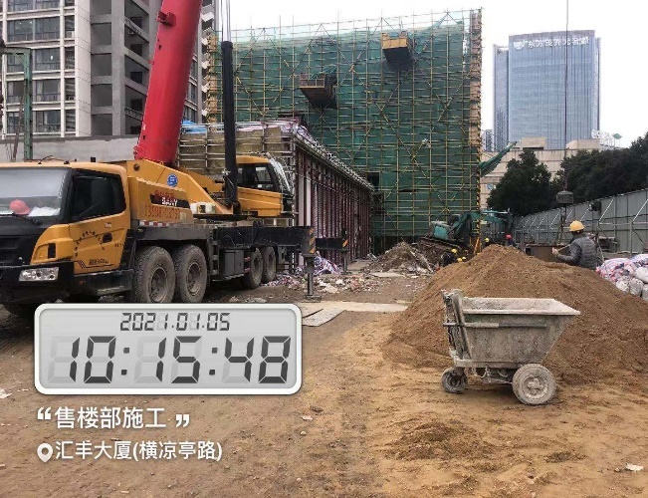 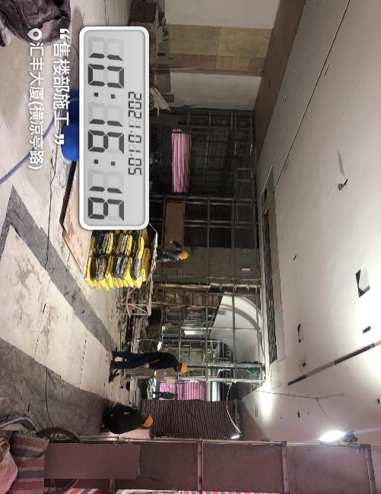

1、示范区主体完成 2、售楼部开始装修

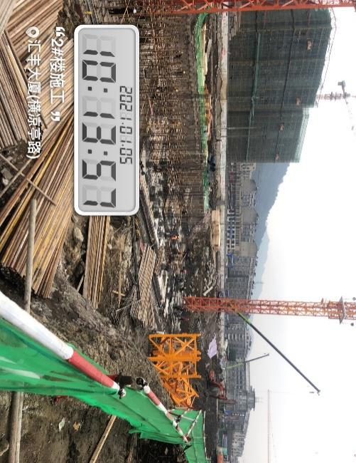 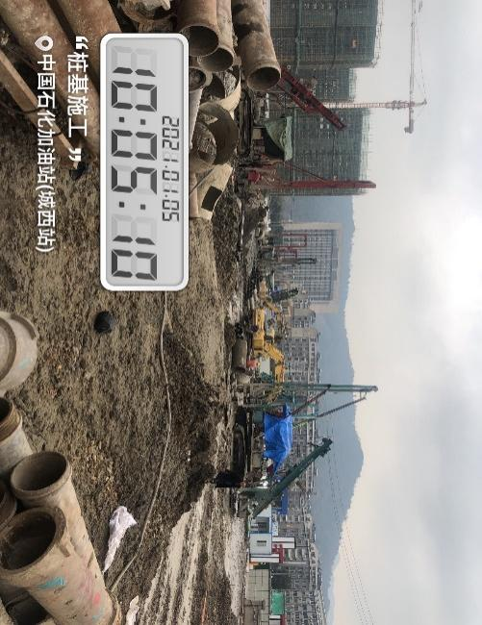

3、2#楼施工 4、项目地块基础桩施工

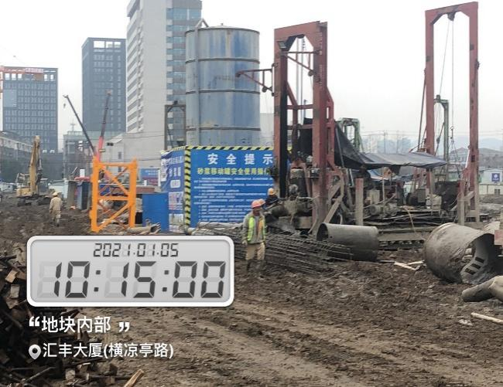 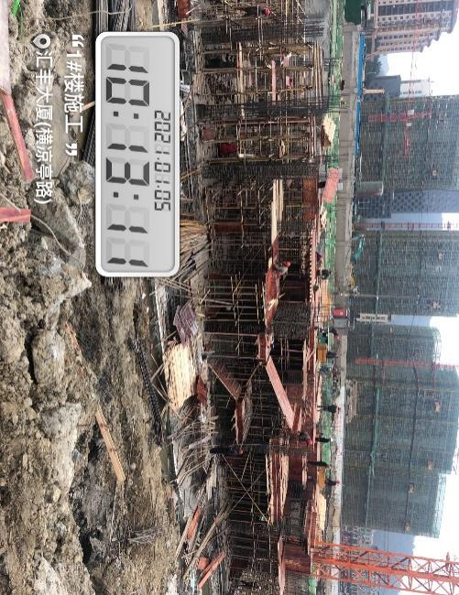

5、项目地块内部 6、1#楼施工

# 4印鉴使用情况

根据监管协议的约定，康信资管人员与SPV公司共管的印鉴为：公章、法定代表人人名章、财务专用章；与项目公司共管的印鉴为：公章、法定代表人人名章、财务专用章、发票专用章。对于印章的使用，项目公司人员按照监管协议规定，履行印章使用流程，填写印章使用登记表，康正监管人员了解用印事由，重大事项通过邮件等方式向中航信托有关人员提交用印申请，待中航信托有关人员批复后方给予盖章。SPV公司和项目公司印鉴使用情况详见下表：

|  |  |  |  |  |  |
| --- | --- | --- | --- | --- | --- |
| **公司名称** | **公章（份）** | **法人人名章（份）** | **财务专用章（份）** | **发票专用章（份）** | **备注** |
| 杭州融南进富企业管理咨询有限公司 | 2 | 0 | 0 | 无 |  |
| 杭州富阳融驰置业有限公司 | 307 | 4 | 1 | 0 |  |

**SPV公司2020年12月印章使用明细表**

| **日期** | **印鉴名称及使用次数** | **用印事由** | **用印材料** | **申请部门** | **经办人** | **监印人** |
| --- | --- | --- | --- | --- | --- | --- |
| 2020/12/14 | 公章（2） | 中航信托·天垣20A025号-分配通知书-第1次分配收益 | 中航信托·天垣20A025号房地产开发股权投资集合资金信托计划 -无-中航信托·天垣20A025号-分配通知书-第1次分配收益-20201211 | 财务部 | 钟燕飞 | 樊俊林/邵莉莉 |

**项目公司2020年12月印章使用明细表**

| **日期** | **印鉴名称及使用次数** | **用印事由** | **用印材料** | **申请部门** | **经办人** | **监印人** |
| --- | --- | --- | --- | --- | --- | --- |
| 2020/12/1 | 公章（1） | 中航贷后资料，合作协议用印 | 中航信托·天垣20A025号房地产开发股权投资集合资金信托计划 -无-富春70--2地块合作开发协议复印件 | 财务部 | 孙佳蓉 | 樊俊林/邵莉莉 |
| 2020/12/2 | 公章（1） 法人章（1） 财务章（1） | 公积金一户通委托书 | 中航信托·天垣20A025号房地产开发股权投资集合资金信托计划 -无-浙江一户通系统委托收款授权书-20201202 | 人力部 | 陈苑 | 樊俊林/邵莉莉 |
| 2020/12/2 | 公章（2） | 施工证申报资料 | 中航信托·天垣20A025号房地产开发股权投资集合资金信托计划 -新建房屋白蚁预防登记单-20201202 | 前期部 | 方群 | 樊俊林/邵莉莉 |
| 2020/12/2 | 公章（1） | 分标段报告 | 中航信托·天垣20A025号房地产开发股权投资集合资金信托计划 -无-关于富政储出【2020】21号地块分标段开发的申请-20201202 | 前期部 | 方群 | 樊俊林/邵莉莉 |
| 2020/12/2 | 公章（10） 法人章（1） | 稠州银行开发贷申请资料 | 中航信托·天垣20A025号房地产开发股权投资集合资金信托计划 -无-土地出让合同、交地协议书、建设工程规划许可证、建设用地规划许可证、法人身份证、营业执照正副本、公司章程、开户许可证、企业授信委托书-20201202 | 财务部 | 孙佳蓉 | 樊俊林/邵莉莉 |
| 2020/12/3 | 公章（3） | 道路踏勘表 | 中航信托·天垣20A025号房地产开发股权投资集合资金信托计划 -无-道路占道挖掘施工踏勘申请表-20201203 | 工程部 | 邵莉莉 | 樊俊林/邵莉莉 |
| 2020/12/3 | 公章（9） | 供电方案报审资料 | 中航信托·天垣20A025号房地产开发股权投资集合资金信托计划 -无-富阳融驰营业执照正副本、法人身份证、发改立项备案及赋码、方案设计审查意见、建设用地规划许可证、建设工程规划许可证、法人授权书及经办人身份证-20201203 | 工程部 | 邵莉莉 | 樊俊林/邵莉莉 |
| 2020/12/4 | 公章（4） | 施工道口交警部门申报资料 | 中航信托·天垣20A025号房地产开发股权投资集合资金信托计划 -无-道路占道挖掘施工申报表、开设道口申请报告、施工承诺书-20201204 | 工程部 | 邵莉莉 | 樊俊林/邵莉莉 |
| 2020/12/4 | 公章（2） | 70-2项目分标段用印 | 中航信托·天垣20A025号房地产开发股权投资集合资金信托计划 -无-一标段工程规模数据表、二标段工程规模数据表 | 前期部 | 方群 | 樊俊林/邵莉莉 |
| 2020/12/8 | 公章（30） | 总包一二标段、监理备案合同、 | 中航信托·天垣20A025号房地产开发股权投资集合资金信托计划 -无-富政储出【2020】21号地块一期1标段建设工程施工合同及承包确认书、富政储出【2020】21号地块一期2标段建设工程施工合同及承包确认书、富政储出【2020】21号地块项目一期-备案监理合同及承诺书-20201202 | 前期部 | 方群 | 樊俊林/邵莉莉 |
| 2020/12/9 | 公章（2） | 薪资代发协议 | 中航信托·天垣20A025号房地产开发股权投资集合资金信托计划 -无-薪资代发协议-20201201 | 人力部 | 陈苑 | 樊俊林/邵莉莉 |
| 2020/12/9 | 公章（5） | 工行开发贷基础资料 | 中航信托·天垣20A025号房地产开发股权投资集合资金信托计划 -无-信息查询授权书、合作意向函、法人身份证、营业执照正副本、委托人身份证 | 融资部 | 曾书画 | 樊俊林/邵莉莉 |
| 2020/12/10 | 公章（20）  法人章（2） | 施工证备案资料 | 中航信托·天垣20A025号房地产开发股权投资集合资金信托计划 -无-建设五方主体法定代表人授权及施工单位三类人员情况书、建设工程危险性较大的分部分项工程清单申报表、建设工程开工安全生产措施备案表、建设工程开工前施工现场临时宿舍备案表、建设工程临时用房监察验收表、建设工程围挡验收表、建设单位负责人工程质量终身责任承诺书、建设单位法定代表人及项目负责人安全生产承诺书、质量保证体系审查记录表、申请建筑施工许可证承诺书 | 工程部 | 邵莉莉 | 樊俊林/邵莉莉 |
| 2020/12/10 | 公章（2） | 房屋共有部分设计说明书 | 中航信托·天垣20A025号房地产开发股权投资集合资金信托计划 -无-富政储出【2020】21号地块项目房屋共有部位设计说明书 | 设计部 | 沈晓昕 | 樊俊林/邵莉莉 |
| 2020/12/10 | 公章（9） | 富政储出【2020】21号地块项目建设工程施工图设计合同 | 中航信托·天垣20A025号房地产开发股权投资集合资金信托计划 - 6000100285 -富政储出【2020】21号地块项目建设工程施工图设计合同-20201210 | 工程部 | 邵莉莉 | 樊俊林/邵莉莉 |
| 2020/12/11 | 公章（8） | 电力方案报批资料 | 中航信托·天垣20A025号房地产开发股权投资集合资金信托计划 -无-一二级负荷计算书、建筑面积表、住宅小区供电方案规划申请表、通电报告、计量方案表-20201211 | 工程部 | 邵莉莉 | 樊俊林/邵莉莉 |
| 2020/12/11 | 公章（21） | 中标通知书（政府报审) | 中航信托·天垣20A025号房地产开发股权投资集合资金信托计划 -无-建设项目交易发包通知书1标段（施工）、建设项目交易发包通知书（监理）建设项目交易发包通知书2标段 | 工程部 | 邵莉莉 | 樊俊林/邵莉莉 |
| 2020/12/11 | 公章（2） | 临时道口交通设施工程承诺书（承诺书形式的合同） | 中航信托·天垣20A025号房地产开发股权投资集合资金信托计划 -无-临时道口交通设施工程承诺书-20201211 | 工程部 | 邵莉莉 | 樊俊林/邵莉莉 |
| 2020/12/11 | 公章（6） | 无证施工事宜向政府出具资料 | 中航信托·天垣20A025号房地产开发股权投资集合资金信托计划 -无-营业执照副本、法人身份证、经办人身份证、授权委托书、建设工程规划许可证、建设工程1标段施工合同 | 工程部 | 邵莉莉 | 樊俊林/邵莉莉 |
| 2020/12/15 | 公章（4） | 桩基检测方案 | 中航信托·天垣20A025号房地产开发股权投资集合资金信托计划 -无-基桩检测方案-20201215 | 工程部 | 邵莉莉 | 樊俊林/邵莉莉 |
| 2020/12/16 | 公章（2） | 物业区域划分 | 中航信托·天垣20A025号房地产开发股权投资集合资金信托计划 -无-杭州富阳区物业管理区域划分申请书-20201216 | 前期部 | 方群 | 樊俊林/邵莉莉 |
| 2020/12/16 | 公章（1） | 人防工程质检手续 | 中航信托·天垣20A025号房地产开发股权投资集合资金信托计划 -无-人防工程质量监督手续办理申请表 | 前期部 | 方群 | 樊俊林/邵莉莉 |
| 2020/12/18 | 公章（6） | 云辰富源里临时展厅设计制作合同 | 中航信托·天垣20A025号房地产开发股权投资集合资金信托计划 -1620105463-富源里临时展厅设计制作合同-20201201 | 营销部 | 李悦 | 樊俊林/邵莉莉 |
| 2020/12/18 | 公章（6） | 云辰富源里项目2020年广告策划代理合同 | 中航信托·天垣20A025号房地产开发股权投资集合资金信托计划 -1620105465-云辰富源里项目2020年广告策划代理合同-20201218 | 营销部 | 李悦 | 樊俊林/邵莉莉 |
| 2020/12/18 | 公章（6） | 云辰富源里展厅沙盘模型制作合同 | 中航信托·天垣20A025号房地产开发股权投资集合资金信托计划 - 1620105860-云辰富源里展厅沙盘模型制作合同-20201218 | 营销部 | 李悦 | 樊俊林/邵莉莉 |
| 2020/12/15 | 公章（4） | 桩基检测方案 | 中航信托·天垣20A025号房地产开发股权投资集合资金信托计划 -无-基桩检测方案-20201215 | 工程部 | 邵莉莉 | 樊俊林/邵莉莉 |
| 2020/12/16 | 公章（2） | 物业区域划分 | 中航信托·天垣20A025号房地产开发股权投资集合资金信托计划 -无-杭州富阳区物业管理区域划分申请书-20201216 | 前期部 | 方群 | 樊俊林/邵莉莉 |
| 2020/12/16 | 公章（1） | 人防工程质检手续 | 中航信托·天垣20A025号房地产开发股权投资集合资金信托计划 -无-人防工程质量监督手续办理申请表 | 前期部 | 方群 | 樊俊林/邵莉莉 |
| 2020/12/18 | 公章（6） | 云辰富源里临时展厅设计制作合同 | 中航信托·天垣20A025号房地产开发股权投资集合资金信托计划 -1620105463-富源里临时展厅设计制作合同-20201201 | 营销部 | 李悦 | 樊俊林/邵莉莉 |
| 2020/12/18 | 公章（6） | 云辰富源里项目2020年广告策划代理合同 | 中航信托·天垣20A025号房地产开发股权投资集合资金信托计划 -1620105465-云辰富源里项目2020年广告策划代理合同-20201218 | 营销部 | 李悦 | 樊俊林/邵莉莉 |
| 2020/12/18 | 公章（6） | 云辰富源里展厅沙盘模型制作合同 | 中航信托·天垣20A025号房地产开发股权投资集合资金信托计划 - 1620105860-云辰富源里展厅沙盘模型制作合同-20201218 | 营销部 | 李悦 | 樊俊林/邵莉莉 |
| 2020/12/21 | 公章（10） | 土方外运资料 | 中航信托·天垣20A025号房地产开发股权投资集合资金信托计划 -无-城市建筑垃圾处置申请表、授权委托书-20201221 | 工程部 | 陶凯燕 | 樊俊林/邵莉莉 |
| 2020/12/21 | 公章（10） | 地名办门牌号 | 中航信托·天垣20A025号房地产开发股权投资集合资金信托计划 -无-云辰富源里楼栋门牌号对照表 | 前期部 | 方群 | 樊俊林/邵莉莉 |
| 2020/12/21 | 公章（6） | 富政储出【2020】21号地块项目桩基检测及基坑监测合同 | 中航信托·天垣20A025号房地产开发股权投资集合资金信托计划 -6000100427-富政储出【2020】21号地块项目桩基检测及基坑监测合同-20201221 | 成本部 | 刘蕾 | 樊俊林/邵莉莉 |
| 2020/12/21 | 公章（6） | 建设工程设计合同施工图阶段 | 中航信托·天垣20A025号房地产开发股权投资集合资金信托计划 -6000102640-建设工程设计合同施工图阶段-20201221 | 研发部 | 沈晓昕 | 樊俊林/邵莉莉 |
| 2020/12/22 | 公章（5） | 中信银行开发贷基础资料 | 中航信托·天垣20A025号房地产开发股权投资集合资金信托计划 -信息查询授权书、合作意向函、法人身份证、营业执照正副本、委托人身份证-20201222 | 财务部 | 钟燕飞 | 樊俊林/邵莉莉 |
| 2020/12/23 | 公章（6） | 规划灰线验线 | 中航信托·天垣20A025号房地产开发股权投资集合资金信托计划-无-建设工程规划验线申请表、杭州市富阳区建设工程放样验线单-20201223 | 前期部 | 方群 | 樊俊林/邵莉莉 |
| 2020/12/23 | 公章（2） | 自持用房备案 | 中航信托·天垣20A025号房地产开发股权投资集合资金信托计划-无-富政储出【2020】21号地块自持商品房清单、自持商品房项目房屋备案申请表-20201223 | 前期部 | 方群 | 樊俊林/邵莉莉 |
| 2020/12/24 | 公章（6） | 深基坑方案论证 | 中航信托·天垣20A025号房地产开发股权投资集合资金信托计划-无-深基坑方案论证服务委托合同-20201224 | 研发部 | 毕元成 | 樊俊林/邵莉莉 |
| 2020/12/24 | 公章（3） | 中石化介绍信 | 中航信托·天垣20A025号房地产开发股权投资集合资金信托计划-无-中国石化充值卡申购声明3份-20201224 | 行政部 | 付路 | 樊俊林/邵莉莉 |
| 2020/12/28 | 公章（2） | 杭州银行协定存款 | 中航信托·天垣20A025号房地产开发股权投资集合资金信托计划 -无-杭州银行协定存款-20201228 | 财务部 | 孙佳蓉 | 樊俊林/邵莉莉 |
| 2020/12/28 | 公章（5） | 农商银行开发贷资料 | 中航信托·天垣20A025号房地产开发股权投资集合资金信托计划 -无-信息查询授权书、合作意向函、法人身份证、营业执照正副本、委托人身份证 | 财务部 | 孙佳蓉 | 樊俊林/邵莉莉 |
| 2020/12/28 | 公章（6） | 商业部分工规证申报表 | 中航信托·天垣20A025号房地产开发股权投资集合资金信托计划 -无-二期建设工程规划许可证申请表、三期建设工程规划许可证申请表、委托书-20201228 | 前期部 | 严晓晓 | 樊俊林/邵莉莉 |
| 2020/12/28 | 公章（6） | 建筑物工程质量监测与鉴定技术服务合同 | 中航信托·天垣20A025号房地产开发股权投资集合资金信托计划 - 6000100606-建筑物工程质量监测与鉴定技术服务合同-20201228 | 成本部 | 刘蕾 | 樊俊林/邵莉莉 |
| 2020/12/28 | 公章（6） | 公证法律服务协议 | 中航信托·天垣20A025号房地产开发股权投资集合资金信托计划 – 6000103897-公证法律服务协议-20201228 | 成本部 | 刘蕾 | 樊俊林/邵莉莉 |
| 2020/12/28 | 公章（6） | 富政储出【2020】21号（富春70-2）地块总承包合同 | 中航信托·天垣20A025号房地产开发股权投资集合资金信托计划- 6000103423 -富政储出【2020】21号（富春70-2）地块总承包合同-20201201 | 成本部 | 刘蕾 | 樊俊林/邵莉莉 |
| 2020/12/28 | 公章（6） | 融创中国东南区域集团富政储出【2020】21号（富春70-2）地块桩基及基坑支护工程合同 | 中航信托·天垣20A025号房地产开发股权投资集合资金信托计划-6000101936-融创中国东南区域集团富政储出【2020】21号（富春70-2）地块桩基及基坑支护工程合同-20201015 | 成本部 | 刘蕾 | 樊俊林/邵莉莉 |
| 2020/12/28 | 公章（8） | 工抵房协议书 | 中航信托·天垣20A025号房地产开发股权投资集合资金信托计划- 2012315536 -总包工抵房协议书-20201220 | 成本部 | 刘蕾 | 樊俊林/邵莉莉 |
| 2020/12/28 | 公章（8） | 工抵房协议书 | 中航信托·天垣20A025号房地产开发股权投资集合资金信托计划- 2012315536 -桩基工程工抵房协议书-20201220 | 成本部 | 刘蕾 | 樊俊林/邵莉莉 |
| 2020/12/30 | 公章（5） | 江苏银行开发贷资料 | 中航信托·天垣20A025号房地产开发股权投资集合资金信托计划-无-信息查询授权书、合作意向函、法人身份证、营业执照正副本、委托人身份证 | 财务部 | 曾书画 | 樊俊林/邵莉莉 |
| 2020/12/30 | 公章（1） | 水土保持方案申请 | 中航信托·天垣20A025号房地产开发股权投资集合资金信托计划-无-水土保持方案承诺函-20201230 | 前期部 | 方群 | 樊俊林/邵莉莉 |
| 2020/12/30 | 公章（6） | 富政储出【2020】21号地块项目景观工程设计合同 | 中航信托·天垣20A025号房地产开发股权投资集合资金信托计划- 6000101308-富政储出【2020】21号地块项目景观工程设计合同-20201230 | 设计部 | 付文文 | 樊俊林/邵莉莉 |

# 5合同签订情况

## 5.1新签订合同情况

2020年12月1日至2020年12月31日，SPV公司无新签订的合同。

2020年12月1日至2020年12月31日，项目公司共计签订合同14份，合同总价335,513,275.16元。2020年12月新签订合同情况如下表：

**2020年12月项目公司合同签订情况表**

| **用印日期** | **对方单位** | **合同文件名称** | **合同内容** | **合同金额（元）** |
| --- | --- | --- | --- | --- |
| 2020/12/9 | 融创鑫恒投资集团有限公司 | 薪资代发协议 | 甲方委托乙方进行薪资管理 | 0.00 |
| 2020/12/10 | 上海天华建筑设计有限公司 | 富政储出【2020】21号地块项目建设工程施工图设计合同 | 上海天华建筑设计有限公司为杭州富阳融驰置业有限公司就富春70-2地块项目提供施工图阶段设计任务； | 2,129,100.00 |
| 2020/12/11 | 杭州路翔交通设施有限公司 | 富春70-2号地块项目施工开设道口工程承诺书 | 富春70-2号地块项目施工开设道口工程 | 124,000.00 |
| 2020/12/18 | 杭州轩辕展览有限公司 | 云辰富源里临时展厅设计制作合同 | 按约定方案设计安装玉长城临时展厅 | 83,000.00 |
| 2020/12/18 | 杭州群智广告有限公司 | 云辰富源里项目2020年广告策划代理合同 | 乙方负责项目的整合传播营销策划思路及阶段性操作方案 | 140,000.00 |
| 2020/12/18 | 杭州宇雄建筑模型设计有限公司 | 云辰富源里展厅沙盘模型制作合同 | 乙方为云辰富源里制作沙盘模型 | 41,000.00 |
| 2020/12/21 | 杭州西南检测技术股份有限公司 | 富政储出【2020】21号地块项目桩基检测及基坑监测合同 | 对项目进行桩基检测及基坑监测并出具检测报告 | 634,400.00 |
| 2020/12/21 | 中建三局第二建设工程有限公司浙江建筑设计院 | 建设工程设计合同施工图阶段 | 项目人防工程设计 | 301,000.00 |
| 2020/12/24 | 浙江大学工程设计集团有限公司 | 方案论证服务委托合同 | 对深基坑工程方案论证 | 0.00 |
| 2020/12/28 | 浙江瑞邦建设工程检测有限公司 | 建筑物工程质量监测与鉴定技术服务合同 | 对周边建筑物监测 | 490,000.00 |
| 2020/12/28 | 浙江省杭州市国立公证处 | 公证法律服务协议 | 对周边监测提供公证服务 | 9,000.00 |
| 2020/12/28 | 浙江富水建设有限公司 | 富政储出【2020】21号（富春70-2）地块总承包合同 | 杭州富阳融驰置业有限公司（甲方）将融创东南区域集团富政储出【2020】21号（富春70-2）地块总承包工程委托由浙江富水建设有限公司（乙方）实施，乙方愿意接受甲方委托完成本工程项下范围内的施工、总包管理、维护、调试、竣工验收、修补、保修、工程保险和工程服务等工作。 | 282,953,294.93 |
| 2020/12/28 | 浙江天润建设有限公司 | 融创中国东南区域集团富政储出【2020】21号（富春70-2）地块桩基及基坑支护工程合同 | 杭州富阳融驰置业有限公司将富政储出【2020】21号（富春70-2）地块桩基及基坑支护工程委托由浙江天润建设有限公司施工。 | 47,880,480.23 |
| 2020/12/30 | 上海墨刻景观工程有限公司 | 富政储出【2020】21号地块项目景观工程设计合同 | 甲方委托乙方为富政储出【2020】21号地块项目景观工程提供概念设计、方案设计、扩初设计、施工图设计 | 728,000.00 |
| 合计 | | | | 335,513,275.16 |

## 5.2项目合同支付情况

依据项目公司提供的合同台账，截至2020年12月31日，项目公司共签订合同（含补充协议）24份，合同金额共计1,567,017,162.39元，依据合同已支付594,731,561.00元，其中2020年12月合同支付0.00元，待支付合同金额972,285,601.39 元，合同支付情况详见下表：

（转下页）

| **合同类型** | **合同编号** | **签订时间** | **对方单位** | **合同名称** | **合同金额** | **付款情况** | | |
| --- | --- | --- | --- | --- | --- | --- | --- | --- |
| **（元）** | **本期支付（元）** | **累计支付（元）** | **累计支付比例** |
| 土地合同 | 2010112738 | 2020/10/19 | 杭州市富阳区自然资源和规划局、杭州融南进富企业管理咨询有限公司 | 国有建设用地使用权出让合同补充协议 | 1,228,187,174.23 | 3,021,979.80 | 597,473,823.80 | 48.65% |
| **土地合同合计** | | | | | **1,228,187,174.23** | **3,021,979.80** | **597,473,823.80** | **48.40%** |
| 前期类 | 6000098075 | 2020/11/7 | 浙江容大电力工程有限公司 | 富政储出【2020】21号地块项目生活区基建变工程合同 | 35,323.00 | 0.00 | 35,323.00 | 100% |
| 前期类 | 6000098075 | 2020/11/7 | 浙江容大电力工程有限公司 | 富政储出【2020】22号地块项目施工区基建变工程合同 | 244,394.00 | 0.00 | 244,394.00 | 100% |
| 前期类 | 6000098075 | 2020/11/7 | 浙江容大电力工程有限公司 | 节能评估服务合同 | 181,332.00 | 0.00 | 0.00 | 0 |
| 前期类 | 6000097209 | 2020/11/17 | 杭州浙大精创建筑节能科技有限公司 | 富政储出【2020】21号地块正负零测绘合同 | 115,900.00 | 0.00 | 0.00 | 0 |
| 前期类 | 6000096868 | 2020/11/17 | 杭州富阳勘察测绘有限公司 | 富政储出【2020】21号地块面积测绘合同 | 100,000.00 | 0.00 | 0.00 | 0 |
| 前期类 | 6000098439 | 2020/11/17 | 杭州富阳勘察测绘有限公司 | 富春70-2号地块项目水土保持方案 | 200,864.00 | 0.00 | 0.00 | 0 |
| 前期类 | 6000098369 | 2020/11/20 | 杭州嘉科工程管理有限公司 | 富政储出【2020】21号地质勘探技术服务合同 | 150,000.00 | 0.00 | 0.00 | 0 |
| 前期类 | 6000097459 | 2020/11/23 | 中国建筑西南勘察设计研究院有限公司 | 节能评估服务合同 | 200,300.00 | 0.00 | 0.00 | 0 |
| 前期类 | 6000095114 | 2020/11/10 | 上海天华建筑设计有限公司 | 融创富春72号地块建设工程方案设计合同 | 2,088,600.00 | 0.00 | 0.00 | 0 |
| 前期类 | 2012138490 | 2020/12/9 | 融创鑫恒投资集团有限公司 | 薪资代发协议 | 0.00 | 0.00 | 0.00 | 0 |
| 前期类 | 6000100285 | 2020/12/10 | 上海天华建筑设计有限公司 | 富政储出【2020】21号地块项目建设工程施工图设计合同 | 2,129,100.00 | 0.00 | 0.00 | 0 |
| 前期类 | 2012239953 | 2020/12/11 | 杭州路翔交通设施有限公司 | 富春70-2号地块项目施工开设道口工程承诺书 | 124,000.00 | 0.00 | 0.00 | 0 |
| 前期类 | 6000102640 | 2020/12/21 | 中建三局第二建设工程有限公司浙江建筑设计院 | 建设工程设计合同施工图阶段 | 301,000.00 | 0.00 | 0.00 | 0 |
| 前期类 | 2012539492 | 2020/12/24 | 浙江大学工程设计集团有限公司 | 方案论证服务委托合同 | 0.00 | 0.00 | 0.00 | 0 |
| 前期类 | 6000100606 | 2020/12/28 | 浙江瑞邦建设工程检测有限公司 | 建筑物工程质量监测与鉴定技术服务合同 | 490,000.00 | 0.00 | 0.00 | 0 |
| 前期类 | 6000103897 | 2020/12/28 | 浙江省杭州市国立公证处 | 公证法律服务协议 | 9,000.00 | 0.00 | 0.00 | 0 |
| 前期类 | 6000101308 | 2020/12/30 | 上海墨刻景观工程有限公司 | 富政储出【2020】21号地块项目景观工程设计合同 | 728,000.00 | 0.00 | 0.00 | 0 |
| **前期类合同合计** | | | | | **7,097,813.00** | **0.00** | **279717.00** | **3.94%** |
| 工程类 | 6000100427 | 2020/12/21 | 杭州西南检测技术股份有限公司 | 富政储出【2020】21号地块项目桩基检测及基坑监测合同 | 634,400.00 | 0.00 | 0.00 | 0 |
| 工程类 | 6000103423 | 2020/12/1 | 浙江富水建设有限公司 | 富政储出【2020】21号（富春70-2）地块总承包合同 | 282,953,294.93 | 0.00 | 0.00 | 0 |
| 工程类 | 6000101936 | 2020/10/15 | 浙江天润建设有限公司 | 融创中国东南区域集团富政储出【2020】21号（富春70-2）地块桩基及基坑支护工程合同 | 47,880,480.23 | 0.00 | 0.00 | 0 |
| **工程类合同合计** | | | | | **331,468,175.16** | 0.00 | 0.00 | 0 |
| 营销类 | 1620105463 | 2020/12/18 | 杭州轩辕展览有限公司 | 云辰富源里临时展厅设计制作合同 | 83,000.00 | 0.00 | 0.00 | 0 |
| 营销类 | 1620105465 | 2020/12/18 | 杭州群智广告有限公司 | 云辰富源里项目2020年广告策划代理合同 | 140,000.00 | 0.00 | 0.00 | 0 |
| 营销类 | 1620105860 | 2020/12/18 | 杭州宇雄建筑模型设计有限公司 | 云辰富源里展厅沙盘模型制作合同 | 41,000.00 | 0.00 | 0.00 | 0 |
| **营销类合同合计** | | | | | **264,000.00** | **0.00** | **0.00** | **0** |
| **总计** | | | | | **1,567,017,162.39** | **0.00** | **594,731,561.00** | **37.95%** |
|  | | | | | | | | |

# 6资金情况

## 6.1资金流出情况

2020年12月份，SPV公司未提供资金计划，实际支付439.01万元，资金计划执行情况见下表：

| **项目** | **计划付款金**  **（万元）** | **实际付款金额**  **（万元）** | **月度计划资金使用率** | **支出说明** |
| --- | --- | --- | --- | --- |
| 内部往来 | 0.00 | 0.52 | -- | 该笔款项为与杭州富阳融驰置业有限公司往来款（融创区域集团转入439万用于支付第一次分配收益，剩余往来款） |
| 第一次分配收益 | 0.00 | 438.48 | -- | 付中航信托股份有限公司第一次分配收益 |
| **合计** | **0.00** | **439.00** | **--** |  |

注：2020年12月另发生银行扣手续费和服务费101.48元，在12月资金计划中未单独列示。

2020年12月份，项目公司计划支付1,079.29万元，实际支付326.79万元，资金计划执行情况见下表：

|  |  |  |  |  |
| --- | --- | --- | --- | --- |
| **项目** | **计划付款金**  **（万元）** | **实际付款金额**  **（万元）** | **月度计划资金使用率** | **支出说明** |
| 土地费用 | 302.20 | 302.20 | 100% | 支付城市市政基础设施配套费 |
| 前期费用 | 367.09 | 0.00 | 0 | 原计划支付施工罚款、租地租金及设计费，12月暂未支付。 |
| 建安工程 | 0.00 | 9.00 | 0 | 支付施工电费9.00万元（自动扣款） |
| 管理费用 | 60.00 | 11.59 | 19.32% | 支付员工报销及工资11.59万元 |
| 营销费用 | 200.00 | 3.96 | 1.98% | 支付广告信息、定制矿泉水、定制礼盒等费用 |
| 财务费用 | 0.00 | 0.04 | 0 | 银行手续费（自动扣款） |
| 其他费用 | 150.00 | 0.00 | 0 | 项目因相关租地合同暂未签订，故未支付租地保证金； |
| **合计** | **1,079.29** | **326.79** | **30.28%** |  |

2020年12月份，SPV公司及项目公司资金使用情况详见下表：

（转下页）

**SPV公司资金流出明细表**

| **序号** | **收款方** | **资金用途** | **金额（元）** | **支付时间** | **出款账户** | **用款类型** | **备注** |
| --- | --- | --- | --- | --- | --- | --- | --- |
| 1 | 招商银行 | 手续费 | 101.48 | 20201202 | 招商银行（0601） | 财务费用 |  |
| 2 | 中航信托股份有限公司 | 第一次分配收益 | 4,384,810.96 | 20201221 | 招商银行（0601） | 财务费用 |  |
| 3 | 杭州富阳融驰置业有限公司 | 往来款 | 5,189.04 | 20201225 | 招商银行（0601） | 往来款 |  |
| **合计** | | | **4,390,101.48** | | | | |

**项目公司资金流出明细表**

| **序号** | **收款方** | **资金用途** | **金额（元）** | **支付时间** | **出款账户** | **用款类型** | **备注** |
| --- | --- | --- | --- | --- | --- | --- | --- |
| 1 | 蓝嘉奕 | 报销招待费 | 12,828.00 | 2020/12/7 | 工商银行（1046） | 管理费用 |  |
| 2 | 绍兴古越龙山绍兴酒专卖有限公司 | 报销招待费 | 796.00 | 2020/12/7 | 工商银行（1046） | 管理费用 |  |
| 3 | 杭州市富阳区财政局非税收入结算专户 | 公建配套费 | 3,021,979.80 | 2020/12/7 | 工商银行（1046） | 土地费用 |  |
| 4 | 孙佳蓉 | 报销差旅费 | 130.00 | 2020/12/7 | 工商银行（1046） | 管理费用 |  |
| 5 | 杭州外海家有超市有限公司 | 采购款 | 20,000.00 | 2020/12/7 | 工商银行（1046） | 管理费用 |  |
| 6 | 工商银行 | 手续费 | 89.52 | 2020/12/7 | 工商银行（1046） | 财务费用 |  |
| 7 | 工商银行（省电力代扣) | 电费 | 30,000.00 | 2020/12/8 | 工商银行（1046） | 建安费用 |  |
| 8 | 融创鑫恒投资集团有限公司 | 代发工资 | 5,507.15 | 2020/12/10 | 工商银行（1046） | 管理费用 |  |
| 9 | 工商银行 | 手续费 | 5.00 | 2020/12/10 | 工商银行（1046） | 财务费用 |  |
| 10 | 工商银行（待报解预算收入） | 代扣社保 | 8,111.40 | 2020/12/14 | 工商银行（1046） | 管理费用 |  |
| 11 | 工商银行（省电力代扣) | 电费 | 30,000.00 | 2020/12/19 | 工商银行（1046） | 建安费用 |  |
| 12 | 浙江苏宁易购商贸有限公司 | 采购款 | 11,480.22 | 2020/12/21 | 工商银行（1046） | 管理费用 |  |
| 13 | 方群 | 报销招待费 | 2,000.00 | 2020/12/21 | 工商银行（1046） | 管理费用 |  |
| 14 | 蓝嘉奕 | 报销招待费 | 1,200.00 | 2020/12/21 | 工商银行（1046） | 管理费用 |  |
| 15 | 绍兴古越龙山绍兴酒专卖有限公司 | 报销招待费 | 796.00 | 2020/12/21 | 工商银行（1046） | 管理费用 |  |
| 16 | 屠征宇 | 报销招待费 | 11,708.00 | 2020/12/21 | 工商银行（1046） | 管理费用 |  |
| 17 | 谢林峰 | 报销招待费 | 2,330.00 | 2020/12/21 | 工商银行（1046） | 管理费用 |  |
| 18 | 邵莉莉 | 报销打印材料费 | 830.00 | 2020/12/21 | 工商银行（1046） | 管理费用 |  |
| 19 | 宋春雨 | 报销招待费 | 2,498.00 | 2020/12/21 | 工商银行（1046） | 管理费用 |  |
| 20 | 孙佳蓉 | 报销财务软件服务费 | 5,000.00 | 2020/12/21 | 工商银行（1046） | 管理费用 |  |
| 21 | 工商银行 | 手续费 | 15.00 | 2020/12/21 | 工商银行（1046） | 财务费用 |  |
| 22 | 杭州住房公积金管理中心 | 公积金 | 23,280.00 | 2020/12/22 | 工商银行（1046） | 管理费用 |  |
| 23 | 中国石化销售股份有限公司浙江杭州石油分公司 | 报销油款 | 300.00 | 2020/12/23 | 工商银行（1046） | 管理费用 |  |
| 24 | 工商银行（省电力代扣) | 电费 | 30,000.00 | 2020/12/26 | 工商银行（1046） | 建安费用 |  |
| 25 | 杭州拓威广告有限公司 | 展厅资料架采购款 | 1,731.14 | 2020/12/28 | 工商银行（1046） | 销售费用 |  |
| 26 | 浙江苏宁易购商贸有限公司 | 采购款 | 969.03 | 2020/12/28 | 工商银行（1046） | 管理费用 |  |
| 27 | 邵莉莉 | 资料印刷费用 | 2,169.00 | 2020/12/28 | 工商银行（1046） | 管理费用 |  |
| 28 | 姜艳丽 | 广告信息制作费用 | 9,900.00 | 2020/12/28 | 工商银行（1046） | 销售费用 |  |
| 29 | 温州红果食品有限公司 | 定制矿泉水费用 | 3,920.00 | 2020/12/28 | 工商银行（1046） | 销售费用 |  |
| 30 | 杭州赛实投资有限公司 | 礼盒采购款 | 24,000.00 | 2020/12/28 | 工商银行（1046） | 销售费用 |  |
| 31 | 戴尔（中国)有限公司 | 电脑采购 | 4,000.00 | 2020/12/28 | 工商银行（1046） | 管理费用 |  |
| 32 | 工商银行 | 手续费 | 33.00 | 2020/12/28 | 工商银行（1046） | 财务费用 |  |
| 33 | 工商银行 | 手续费 | 240.00 | 2020/12/29 | 工商银行（1046） | 财务费用 |  |
| **合计** | | | **3,267,846.26** | | | | |

以上数据以项目公司提供的转账付款申请单、监管驻场人员通过网上银行打印对账单为准确定，两种数据相互印证时方可采用，但因监管驻场人员并不获取项目公司记账凭证，因此并不对该款项往来的具体会计记账科目进行确认，只以项目公司提供材料为准。

## 6.2资金流入情况

**6.2.1销售回款流入**

尚未开始销售，暂无销售回款资金流入。

**6.2.2其他资金流入**

2020年12月份， SPV公司及项目公司资金流入情况见下表：

**SPV公司资金流入情况表**

| **序号** | **收款时间** | **付款方** | **资金用途** | **金额（元）** | **收款行** | **备注** |
| --- | --- | --- | --- | --- | --- | --- |
| 1 | 2020/12/18 | 浙江融创产城集团有限公司 | 往来款 | 4,390,000.00 | 招商银行（0601） |  |
| 2 | 2020/12/21 | 招商银行 | 利息收入 | 403.89 | 招商银行（0601） |  |
| **合计** | | | | **4,390,403.89** | | |

**项目公司资金流入情况表**

| **序号** | **收款时间** | **付款方** | **资金用途** | **金额（元）** | **收款行** | **备注** |
| --- | --- | --- | --- | --- | --- | --- |
| 1 | 2020/12/7 | 浙江融创产城集团有限公司 | 往来款 | 3,000,000.00 | 工商银行（1046） | 用于支付市政配套费 |
| 2 | 2020/12/7 | 绍兴古越龙山绍兴酒专卖有限公司 | 退款 | 796.00 | 工商银行（1046） |  |
| 3 | 2020/12/21 | 工商银行 | 利息 | 10,975.89 | 工商银行（1046） |  |
| 4 | 2020/12/21 | 杭州银行 | 利息 | 249.76 | 杭州银行（8099） |  |
| 5 | 2020/12/25 | 杭州融南进富企业管理咨询有限公司 | 往来款 | 5,189.04 | 工商银行（1046） | SPV公司支付中航第一次分配收益后剩余往来款 |
| **合计** | | | | **3,017,210.69** | | |

## 6.3各类保证金情况

截止到2020年12月31日，项目公司共收取保证金1,700,000.00元,该资金的具体情况如下：

| **保证金明细** | **收款金额（元）** | **退还金额（元）** | **入账日期** | **退还日期** |
| --- | --- | --- | --- | --- |
| 浙江天润建设有限公司总包投标保证金 | 500,000.00 | - | 2020/9/27 | - |
| 浙江东方工程管理有限公司监理投标保证金 | 50,000.00 | - | 2020/10/21 | - |
| 浙江之江工程项目管理有限公司监理投标保证金 | 50,000.00 | - | 2020/10/21 | - |
| 浙江明康工程咨询估计监理有限公司监理投标保证金 | 50,000.00 | - | 2020/10/21 | - |
| 杭州信达投资咨询估价监理有限公司监理投标保证金 | 50,000.00 | - | 2020/10/21 | - |
| 浙江富水建设有限公司总包投标保证金 | 500,000.00 | - | 2020/11/04 | - |
| 浙江杰立建设有限公司总包投标保证金 | 500,000.00 | - | 2020/11/05 | - |
| **合计** | **1,700,000.00** | **-** |  | |
| **保证金余额** | **1,700,000.00** | |  | |

## 6.4各银行账户余额

根据SPV公司和项目公司提供的银行对账单，截至2020年12月31日，SPV公司资金账户余额为4,046.72元，项目公司资金账户余额为756,636.82元，各账户余额见下表：

**截至2020年12月31日SPV公司银行账户余额表**

|  |  |  |  |
| --- | --- | --- | --- |
| **序号** | **开户行** | **账号** | **余额（元）** |
| **1** | 招商银行股份有限公司杭州高新支行 | 571914442510601 | 4,046.72 |
| **总 计** | | **——** | **4,046.72** |

**截至2020年12月31日项目公司银行账户余额表**

|  |  |  |  |
| --- | --- | --- | --- |
| **序号** | **开户行** | **账号** | **余额（元）** |
| **1** | 中国工商银行股份有限公司杭州富阳支行 | 1202087109800061046 | 338,333.06 |
| **2** | 杭州银行股份有限公司富阳支行 | 3301040160016598099 | 418,303.76 |
| **总 计** | | **——** | **756,636.82** |

# 7项目成本统计

## 7.1资金使用情况统计

根据信托尽调报告，项目总目标成本205,014万元，建面单方成本约26,817元/㎡。截至2020年12月31日，项目已使用资金59,811.02万元，其中本期已使用326.78万元，资金使用汇总情况详见下表：

| **项目** | **项目公司目标成本**  **（元）** | **2020年12月** | **截至2020年12月31日累计成本（元）** | **占目标成本比例** |
| --- | --- | --- | --- | --- |
| 一、土地费用 | | | | |
| **土地成本** | 1,183,190,000.00 | 3,021,979.80 | 597,473,823.80 | 50.50% |
| 二、承诺成本 | | | | |
| **前期费用** | 19,510,000.00 | 0.00 | 289,523.00 | 1.48% |
| **建安工程** | 534,260,000.00 | 90,000.00 | 180,850.61 | 0.03% |
| **基础设施费** | 69,170,000.00 | 0.00 | 0.00 | 0.00% |
| **公共配套设施费** | 4,750,000.00 | 0.00 | 0.00 | 0.00% |
| 三、期间费用和税费 | | | | |
| **财务费用** | 39,190,000.00 | 382.52 | 456.52 | 0.00% |
| **税费** | 122,810,000.00 | 0.00 | 0.00 | 0.00% |
| **管理费** | 33,110,000.00 | 115,932.80 | 125,992.80 | 0.38% |
| **销售费用** | 4,4150,000.00 | 39,551.14 | 39,551.14 | 0.09% |
| **总计** | **2,050,140,000.00** | **3,267,846.26** | **598,110,197.87** | **29.17%** |

注：1、项目公司目标成本来源于信托尽调报告，待取得首董会批准的目标成本测算后将进行修正；

1. 累计成本中594,461,750.00元为入场前发生成本，以网银入账信息填列，其中土地成本中含由SPV代付的土地保证金50,000,000.00元；

2020年12月份发生的土地成本为城市市政基础设施配套费，工程款支付主要是银行代扣施工电费，财务费用主要是银行自动划扣的手续费，管理费用为报销招待费、采购款等，销售费用为广告信息、定制矿泉水、定制礼盒等费用。

## 7.2合约成本统计

依据项目公司提供的合同台账，截至2020年12月31日，项目公司已签订合同24份，合同金额共计1,567,017,162.39元，占目标成本的76.43%；依据合同支付594,731,561.00元，待支付合同金额972,285,601.39元，合同支付情况详见下表：

| **合同类型** | **合同数量** | **合同金额（元）** | **目标成本（元）** | **签约金额占目标成本的比例** | **项目公司累计支付（元）** | **累计支付占目标成本的比例** |
| --- | --- | --- | --- | --- | --- | --- |
| 土地合同 | 1 | 1,228,187,174.23 | 1,183,190,000.00 | 103.80% | 597,473,823.80 | 50.50% |
| 前期类 | 17 | 7,097,813.00 | 19,510,000.00 | 36.38% | 279717.00 | 1.43% |
| 建安工程类 | 3 | 331,468,175.16 | 534,260,000.00 | 62.04% | 0.00 | 0.00% |
| 基础设施类 | 0 |  | 69,170,000.00 | 0.00% | 0.00 | 0.00% |
| 公共配套设施类 | 0 |  | 4,750,000.00 | 0.00% | 0.00 | 0.00% |
| 行政运营类 | - | -- | 33,110,000.00 | 0.00% | 0.00 | 0.00% |
| 财务融资类 | - | -- | 39,190,000.00 | 0.00% | 0.00 | 0.00% |
| 营销类 | 3 | 264,000.00 | 4,4150,000.00 | 0.60% | 0.00 | 0.00% |
| 税费类 | - | -- | 122,810,000.00 | 0.00% | 0.00 | 0.00% |
| **合计** | **24** | **1,231,503,887.23** | **2,050,140,000.00** | **60.07%** | **597,753,540.80** | **29.16%** |

注：1、根据2020年10月19日项目公司与杭州市自然资源和规划局、杭州融南进富企业管理咨询有限公司签订的《国有建设用地使用权出让合同补充协议》，项目公司承担原合同中受让人（即杭州融南进富企业管理咨询有限公司）的一切权利和义务。

2、项目公司负责开发杭州富春项目中的住宅部分，承担住宅部分的土地成本。

3、土地合同包括：（1）、土地款(2)、土地契税、(3)、土地合同印花税、(4)、市政公建配套费。

土地款因竞标价溢价28,000.00万元，故融创承担住宅部分与尽调报告相差44,997,174.24元，详见下表：

**实际土地成本与尽调报告差异表** 单位（元）

| **土地成本** | **尽调报告** | **实际土地合同** | **实际土地成本与尽调报告差额** | **备注** |
| --- | --- | --- | --- | --- |
| 总土地款 | - | 1,226,400,000.00 | - | - |
| 起拍价 | - | 946,400,000.00 | - | - |
| 溢价率 | - | 29.59% | - | 溢价部分/起拍价 |
| 山水承担商业部分单价 | - | 2,183.431953 | - | 1000+4000*溢价率 |
| 山水承担住宅部分单价 | - | 1,887.573964 | - | 1000+3000*溢价率 |
| 山水承担土地款 | - | 37,496,366.39 | - | 商业部分单价*计容面积（92105.9㎡）10%+住宅部门单价*计容面积（92105.9㎡）10% |
| 融创承担土地款 | 1,142,850,000.00 | 1,188,903,633.61 | 46,053,633.61 | 总土地款-山水承担土地款 |
| 土地契税 | 34,285,500.00 | 35,667,109.01 | 1,381,609.008 | 土地款*3% |
| 印花税 |  | 594,451.8168 | 594,451.8168 | 土地款*0.05% |
| 市政公建配套费 | 6,054,500.00 | 3,021,979.8 | -3,032,520.2 | 住宅55元/m²*73234.2㎡（住宅面积）*70%（富阳区按70%征收）+非住宅90元/㎡*3213.7㎡（非住宅面积）*70%（富阳区按70%征收） |
| **总土地成本** | **1,183,190,000.00** | **1,228,187,174.23456** | **44,997,174.23456** |  |

# 8项目销售情况

## 8.1当地销售政策（预售政策、限购限售、限价政策描述）

（1）预售政策：

杭州市预售政策为：已交付全部土地使用权出让金，取得土地使用权证书；持有建设工程规划许可证、施工许可证、用地规划许可证；按提供预售商品房计算，投入开发建设的资金达到工程建设总投资25%以上，并已经确定施工商品房项目进度和竣工交付日期；商品房项目建筑主体施工形象进度须达到总层数的二分之一（不低于十层）；已在项目所在地的银行设立商品房预售款监管专用账户；白蚁防治合同、备案表已取得；已办理楼盘表备案及一房一价备案表。

（2）限购政策：

杭州市限购政策为：暂停向已拥有2套及以上住房的本市户籍居民家庭、已拥有1套及以上住房的非本市户籍居民家庭出售新建商品住房和二手住房；非本市户籍居民购买首套住房需提供3年内在本市连续缴纳2年个人所得税或社保证明；本市户籍成年单身（含离异）人士限购1套住房；通过父母投靠杭州落户，父母落户需满三年才能作为单独家庭购房；户籍由外地迁入桐庐、建德、临安、淳安四县的居民家庭，自户籍迁入之日起满2年，方可在杭州市限购区域内购买住房，并按照本市限购政策执行。

（3）限价政策：

本项目所在区域最高备案价29,800.00元/平米，本项目商品房拟上报备案价为27,000.00 元/平米。

## 8.2项目销售及营销推广计划

（1）项目临时展厅于12月12日在杭州富阳区玉长城商业广场开放城市展厅，用于前期宣传及蓄客，计划2021年1月开放正式售楼部。

（2）项目拟于2021年3月达到预售条件，取得预售证。

## 8.3项目销售情况统计

项目公司尚未进入销售阶段。

# 9下期关注重点

综上所述，基于目前杭州富阳融创项目运营状况，在2021年1月监管工作中我司将对下列事项进行重点关注：

1. 关注杭州富阳融创项目《不动产权证》办理进度；
2. 关注杭州富阳融创项目售楼处精装修工程情况；
3. 关注杭州富阳融创项目1-8#、10#楼工程进度。
4. 关注杭州富阳融创项目售楼部开放情况及营销推广宣传情况；
5. 关注SPV公司、项目公司资金余额及资金使用情况、资金计划完成情况；
6. 关注杭州富阳融创项目成本动态变化。

# 附件

# 附件一 SPV公司对账单

**招商银行（0601）账户12月份银行对账单**

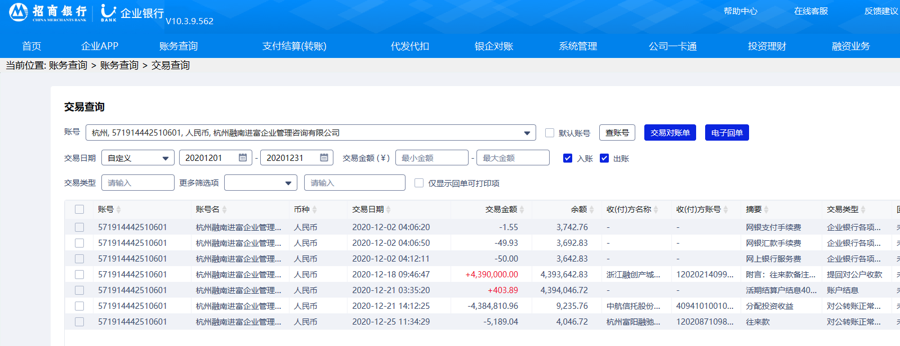

**附件二 项目公司对账单**

**工商银行富阳支行（1046）账户12月份银行对账单**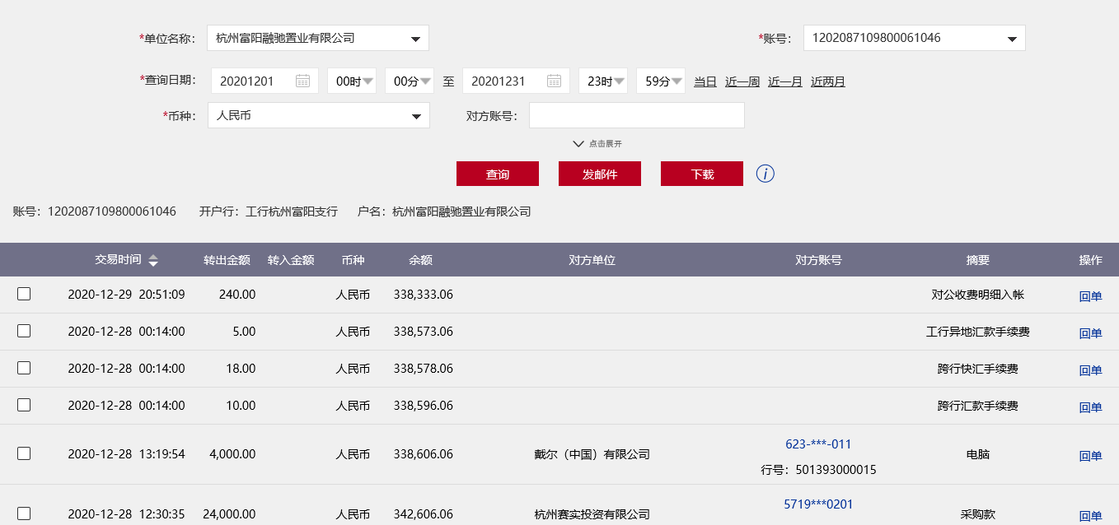 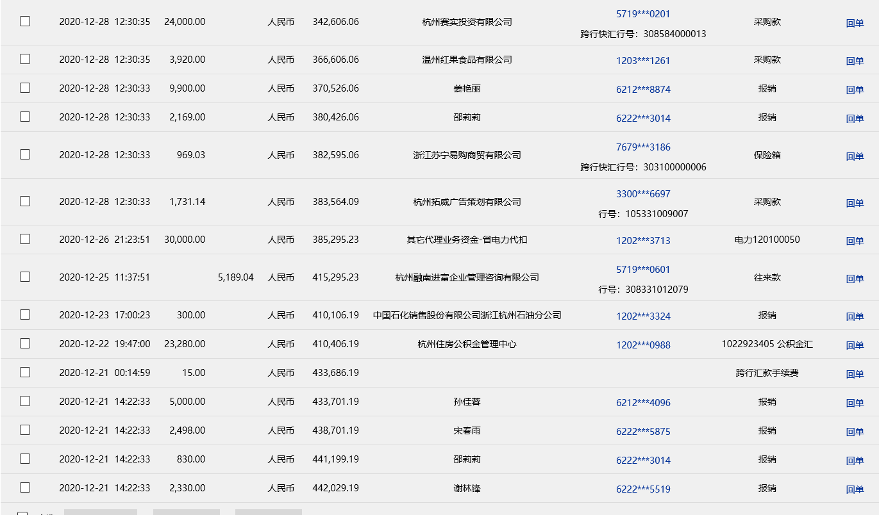

**工商银行富阳支行（1046）账户12月份银行对账单**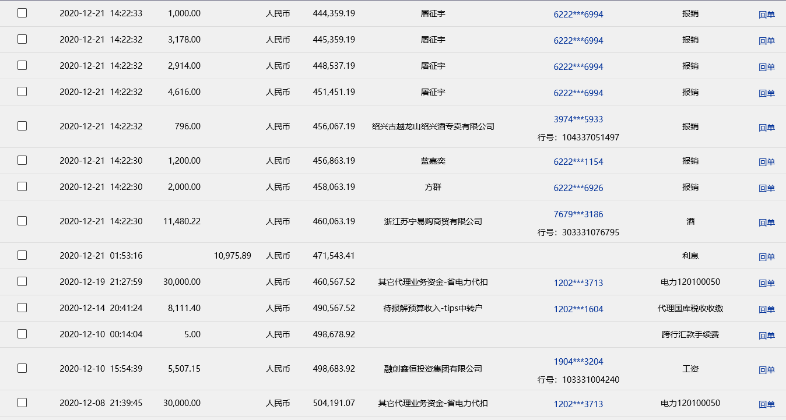 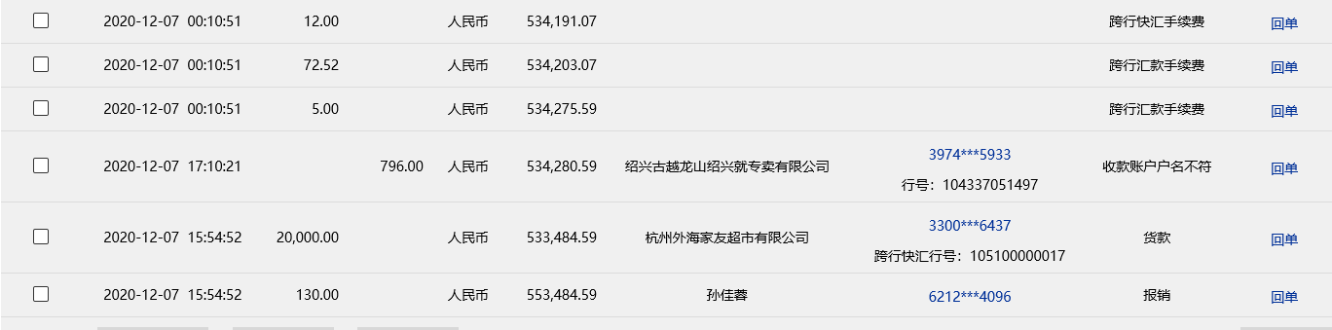 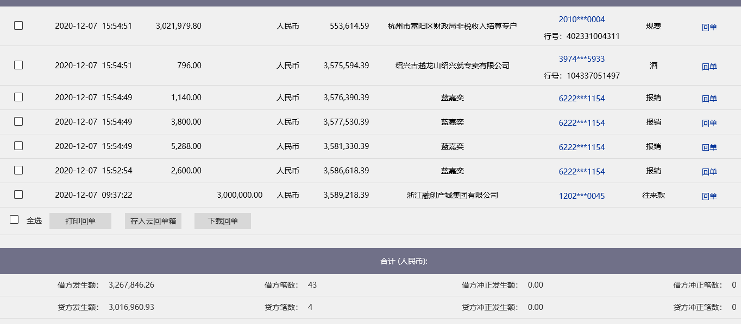

**杭州银行富阳支行（8099）账户12 月份银行对账单**

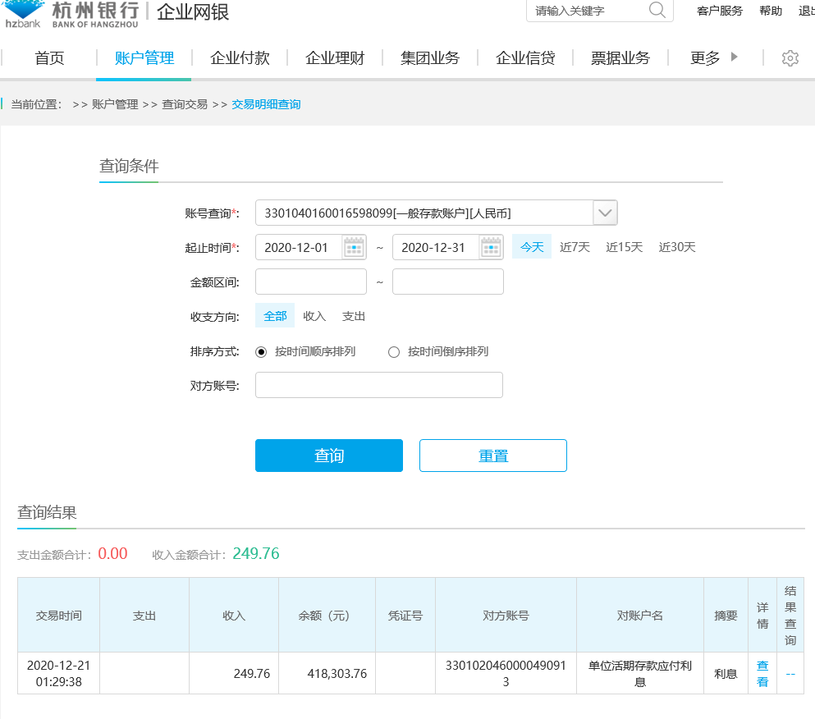

**附件三 建筑工程施工许可证**

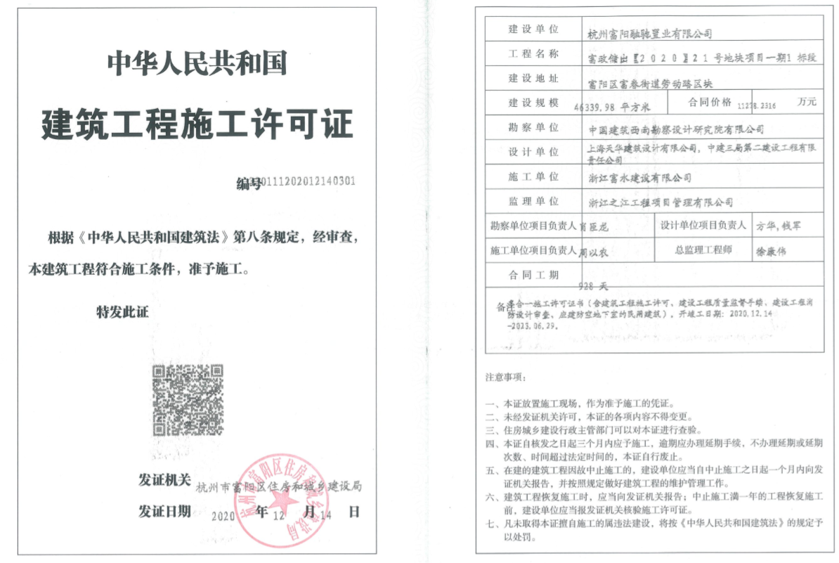 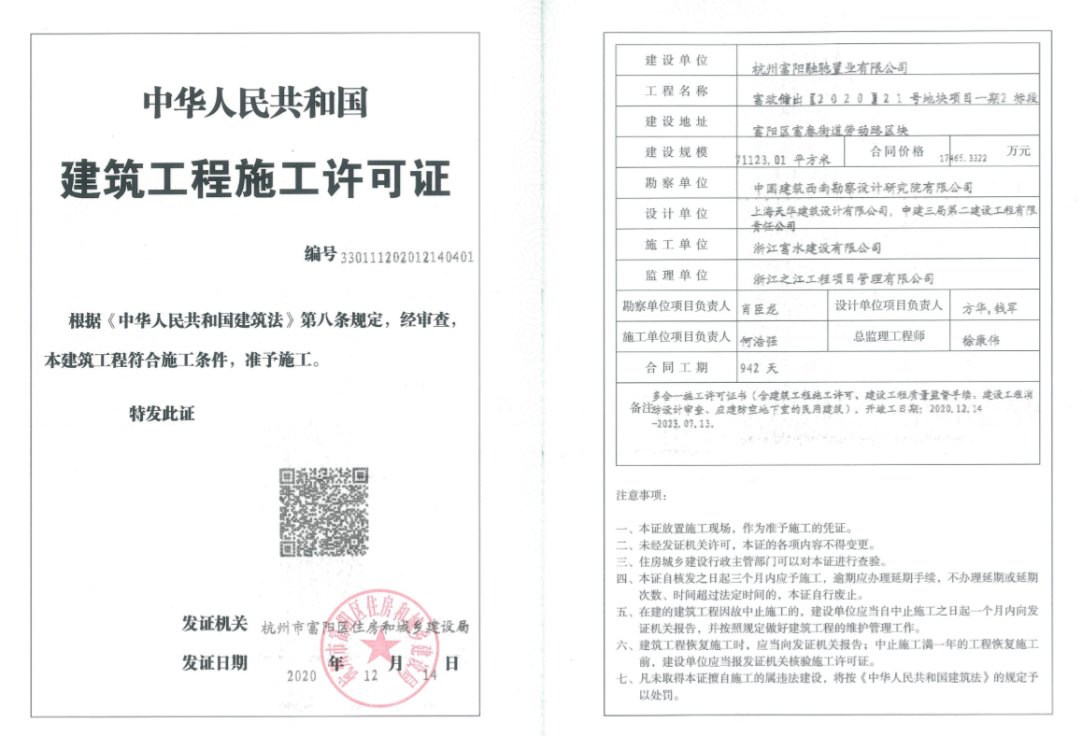

**附件四 用印登记薄**

**SPV公司2020年12月份用印登记簿**

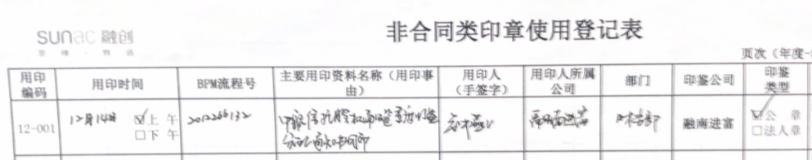

**项目公司2020年12月份非合同类用印登记簿**

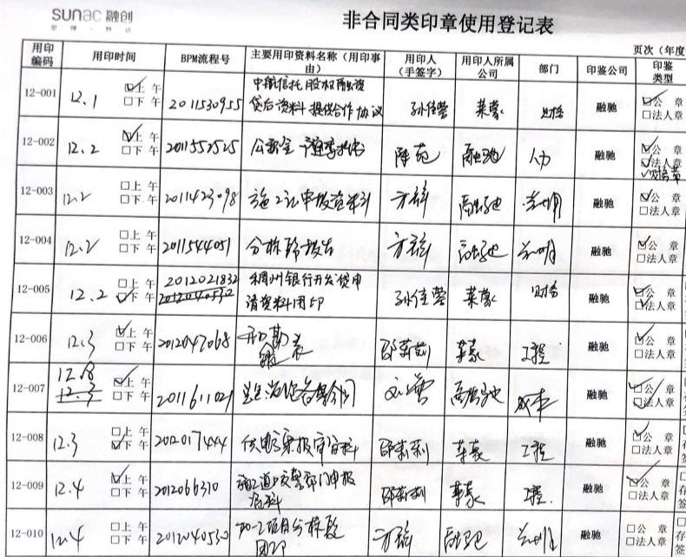

**项目公司2020年12月份非合同类用印登记簿**

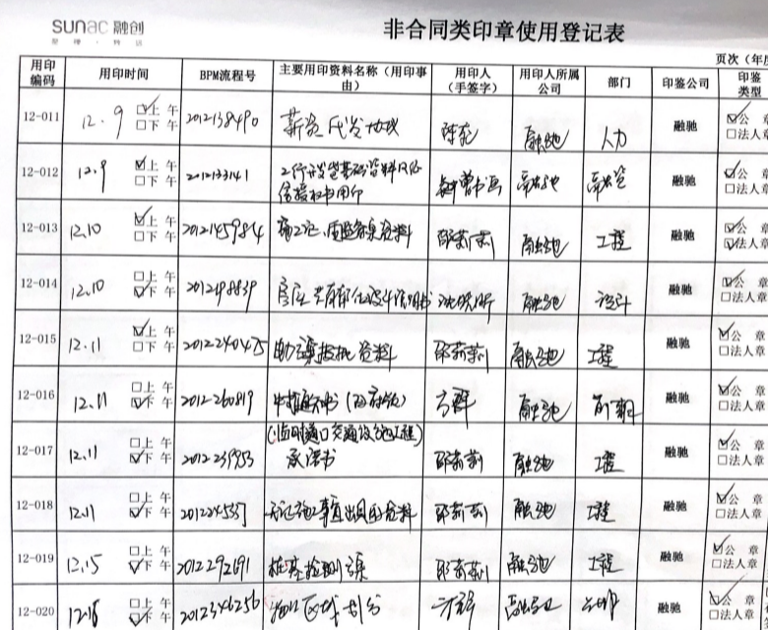

**项目公司2020年12月份非合同类用印登记簿**

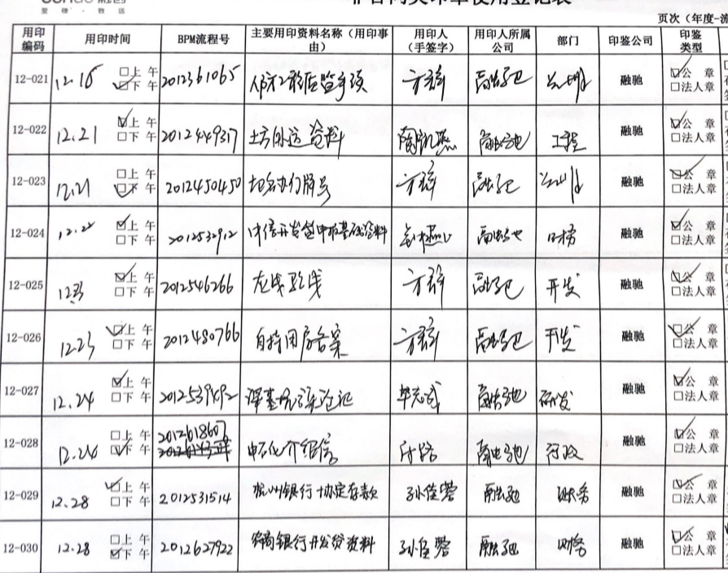 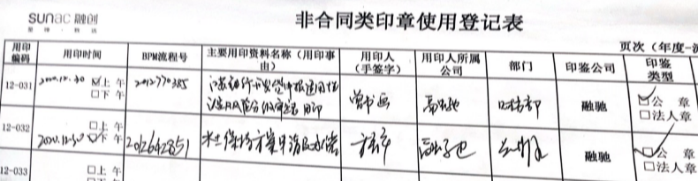

**项目公司2020年12月份合同类用印登记簿**

